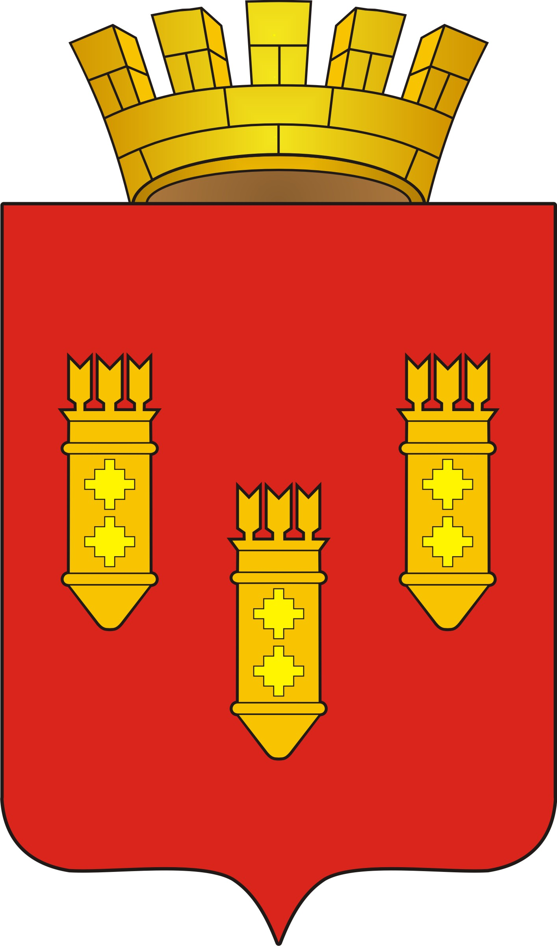

Решение
Собрания депутатов
города Алатыря
седьмого созыва

от «22» сентября 2023 г. № 86/42-7

«О частичной замене дотации
на выравнивание бюджетной
обеспеченности города Алатыря
дополнительным нормативом
отчислений от налога на доходы
физических лиц»

В соответствии с пунктом 5 статьи 138 Бюджетного кодекса Российской Федерации, частью 4 статьи 11 Закона Чувашской Республики от 16.11.2021 г. № 81 «О регулировании бюджетных правоотношений в Чувашской Республике» Собрание депутатов города Алатыря
РЕШИЛО:

1. Дать согласие на частичную замену дотации на выравнивание бюджетной обеспеченности для бюджета города Алатыря, планируемой к утверждению в республиканском бюджете Чувашской Республики на 2024 год и на плановый период 2025 и 2026 годов дополнительным нормативом отчислений от налога на доходы физических лиц: в 2024 году – 12,26 %, в 2025 году – 5,02 %, в 2026 году – 3,21 %, подлежащего зачислению в консолидированный бюджет Чувашской Республики от указанного налога.
2. Настоящее решение опубликовать в средствах массовой информации.
3. Настоящее решение вступает в законную силу с момента его опубликования.
4. Контроль за исполнением настоящего решения возложить на председателя постоянной комиссии Собрания депутатов города Алатыря седьмого созыва по вопросам бюджета, налогам и финансам.

Глава города Алатыря - председатель
Собрания депутатов города Алатыря
Чувашской Республики седьмого созыва В.Н. Косолапенков

